
信息安全技术 证书认证系统
密码及其相关安全技术规范
Information security techniques-specifications of cryptograph and related security technology for certificate authentication system
（征求意见稿）
2016-06

ICS 35.040.
L 80

XXXX-XX-XX实施
XXXX-XX-XX发布
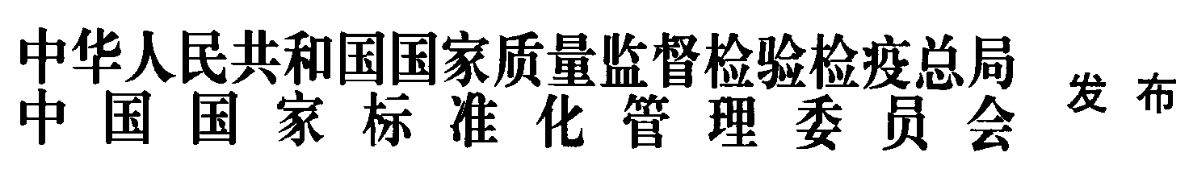

中华人民共和国国家标准

GB/T XXXX—XXXX

信息安全技术 证书认证系统
密码及其相关安全技术规范

范围
本标准规定了数字证书认证系统的密码及其相关安全技术要求，包括证书认证中心、密钥管理中心、密码算法、密码设备及接口等。
本标准适用于指导第三方认证机构的数字证书认证系统的建设和检测评估，规范数字证书认证系统中密码及相关安全技术的应用。非第三方认证机构的数字证书认证系统的建设、运行及管理，可参照本标准。

规范性引用文件
下列文件对于本文件的应用是必不可少的。凡是注日期的引用文件，仅注日期的版本适用于本文件，凡是不注日期的引用文件，其最新版本（包括所有的修改单）适用于本文件。
GB 50174 电子信息系统机房设计规范
GB/T 2887 计算站场地通用规范
GB/T 6650 计算机机房用活动地板技术条件
GB/T 9361 计算站场地安全要求
GB/T 20518 信息安全技术 公钥基础设施 数字证书格式
GM/T 0014 数字证书认证系统密码协议规范
GM/T 0015 基于SM2密码算法的数字证书格式规范
GM/T 0016 智能密码钥匙密码应用接口规范
GM/T 0018 密码设备应用接口规范
GM/T 0019 通用密码服务接口规范
GM/T 0020 证书应用综合服务接口规范
GM/T 0034 基于SM2密码算法的证书认证系统密码及其相关安全技术规范
BMB 3-1999 处理涉密信息的电磁屏蔽室的技术要求和测试方法
RFC 6960 X.509 Internet Public Key Infrastructure Online Certificate Status Protocol （OCSP）

术语和定义
下列术语和定义适用于本标准。
3.1
认证机构证书 authority certificate
签发给证书认证机构的证书。
3.2
CA证书 CA certificate
由一个CA给另一个CA签发的证书，一个CA也可以为自己签发证书，这是一种自签名的证书。
3.3
证书认证系统 certificate authentication system
对数字证书的签发、发布、更新、撤销等数字证书全生命周期进行管理的系统。
3.4
证书策略 Certificate Policy
是一个指定的规则集合，它指出证书对于具有普通安全需求的一个特定团体和（或）具体应用类的适用性。例如，一个特定的证书策略可以指出一个类型的证书对在一定的价格幅度下商品交易的电子数据处理的认证的适用性。
3.5
证书撤销列表 Certificate Revocation List；CRL
由证书认证机构（CA）签发并发布的被撤销证书的列表。
3.6
证书验证 certificate validation
按照验证策略确认证书有效性和真实性的过程。
3.7
证书认证机构 Certificate Authority；CA
对数字证书进行全生命周期管理的实体。也称为电子认证服务机构。
3.8
CA注销列表 Certificate Authority Revocation List；ARL
标记已经被注销的CA的公钥证书的列表，表示这些证书已经无效。
3.9
证书认证路径 Certification Path
在目录信息树中对象证书的一个有序的序列。路径的初始节点是最初待验证对象的公钥，可以通过路径获得最终的顶点的公钥。
3.10
证书撤销列表分发点 Certificate Revocation List Distribution Point；CDP
一个目录条目或其它的证书撤销列表分布源，一个通过证书撤销列表分布点发布的证书撤销列表，可以包括由一个CA发布的所有证书中的一个证书子集的注销条目，也可以包括全部证书的注销条目。
3.11
增量证书撤销列表 delta-CRL；dCRL
是一个部分的证书撤销列表，它只包括那些在基础证书撤销列表确认后注销状态改变的证书的条目。
3.12
证书序列号 certificate serial number
在一个证书认证机构所签发的证书中用于唯一标识数字证书的一个整数。
3.13
数字证书 digital certificate
也称公钥证书，由证书认证机构（CA）签名的包含公开密钥拥有者信息、公开密钥、签发者信息、有效期以及扩展信息的一种数据结构。按类别可分为个人证书、机构证书和设备证书，按用途可分为签名证书和加密证书。
3.14
完全的证书撤销列表 full CRL
在给定的范围内，包含所有已经被注销证书的证书撤销列表。
3.15
私钥 private key
非对称密码算法中只能由拥有者使用的不公开密钥。
3.16
公钥 public key
非对称密码算法中可以公开的密钥。
3.17
证书注册机构 Registration Authority；RA
受理数字证书的申请、更新、恢复和注销等业务的实体。
3.18
依赖方 relying party
使用证书中的数据进行决策的用户或代理。
3.19
安全策略 security policy
由证书认证机构发布的用于约束安全服务以及设施的使用和提供方式的规则集合。
3.20
SM2算法 SM2 algorithm
一种椭圆曲线公钥密码算法，其密钥长度为256比特。
3.21
信任 trust
通常说一个实体信任另一个实体表示后一个实体将完全按照第一个实体的规定进行相关的活动。在本标准中，信任用来描述一个认证实体与证书认证机构之间的关系。

缩略语
下列缩略语适用于本文件
ARL CA注销列表（Certificate Authority Revocation List）
CA 证书认证机构（Certificate Authority）
CRL 证书撤销列表（Certificate Revocation List）
dCRL 增量证书撤销列表（Delta-CRL）
DIT 目录信息树系统（Directory Information Tree）
HTTP 超文本传输协议（Hypertext Transfer Protocol）
HTTPS 安全超文本传输协议（Secure Hypertext Transfer Protocol）
KMC 密钥管理中心（Key Management Centre）
LDAP 轻量级目录访问协议（Lightweight Directory Access Protocol）
OCSP 在线证书状态查询协议（Online Certificate Status Protocol）
OID 对象标识符 （Object ID）
RA 证书注册机构（Registration Authority）
SOCSP 简易在线证书状态查询协议（Simple Online Certificate Status Protocol）

证书认证系统

概述
证书认证系统是对生命周期内的数字证书进行全过程管理的安全系统。证书认证系统必须采用双证书（用于数字签名的证书和用于数据加密的证书）机制，并建设双中心（证书认证中心和密钥管理中心）。证书认证系统在逻辑上可分为核心层、管理层和服务层，其中，核心层由密钥管理中心、证书/CRL生成与签发系统、证书/CRL存储发布系统构成；管理层由证书管理系统和安全管理系统构成；服务层由证书注册管理系统（包括远程用户注册管理系统）和证书查询系统构成。建议的证书认证系统的逻辑结构如图1所示。
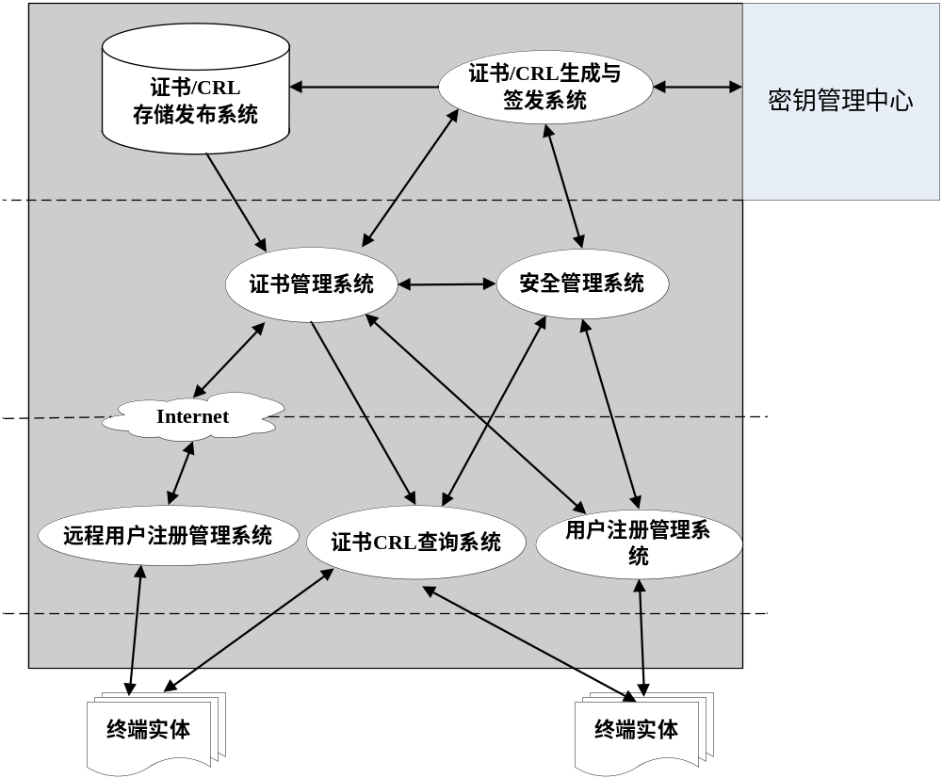

- 图1 证书认证系统逻辑结构

功能描述
      - 概述
证书认证系统提供了对生命周期内的数字证书进行全过程管理的功能，包括用户注册管理、证书/证书撤销列表的生成与签发、证书/证书撤销列表的存储与发布、证书状态的查询和密钥的生成与管理以及安全管理等。
      - 用户注册管理系统
用户注册管理系统负责用户的证书申请、身份审核和证书下载，可分为本地注册管理系统和远程注册管理系统。
      - 证书申请
证书申请可采用在线或离线两种方式：
在线方式：用户通过互联网等登录到用户注册管理系统申请证书；
离线方式：用户到指定的注册机构申请证书。
      - 身份审核
审核人员通过用户注册管理系统，对证书申请者进行身份审核。
      - 证书下载
证书下载可采用在线或离线两种方式：
在线方式：用户通过互联网等登录到用户注册管理系统下载证书；
离线方式：用户到指定的注册机构下载证书。
      - 证书/证书撤销列表生成与签发系统
        - 功能
证书/证书撤销列表生成与签发系统负责生成、签发数字证书和证书撤销列表。
        - 证书类型
按主体对象，证书分为人员证书、设备证书和机构证书三种类型；
按功能，证书分为加密证书和签名证书两种类型。
        - 证书机制
证书认证系统采用双证书机制。每个用户拥有两张数字证书，一张用于数字签名，另一张用于数据加密。用于数字签名的密钥对可以由用户利用具有密码运算功能的证书载体产生；用于数据加密的密钥对由密钥管理中心产生并负责安全管理。签名证书和加密证书一起保存在用户的证书载体中。
        - 证书生成/签发
用户的数字证书由该系统的CA签发，根CA的数字证书由根CA自己签发，下级CA的数字证书由上级CA签发。
        - 证书撤销列表
证书撤销列表是在证书有效期之内，CA签发的终止使用证书的信息，分为用户证书撤销列表（CRL）和CA证书撤销列表（ARL）两类。在证书的使用过程中，应用系统通过检查CRL/ARL，获取有关证书的状态。
        - 证书/证书撤销列表存储与发布系统
证书/证书撤销列表存储与发布系统负责数字证书、证书撤销列表的存储和发布。
根据应用环境的不同，证书/证书撤销列表存储与发布系统应采用数据库或目录服务方式，实现数字证书/证书撤销列表的存储、备份和恢复等功能，并提供查询服务。
使用目录服务方式，应采用主、从目录服务器结构以保证主目录服务器的安全，同时从目录服务器可以采用分布式的方式进行设置，以提高系统的效率。用户只能访问从目录服务器。
        - 证书状态查询系统
证书状态查询系统应为用户和应用系统提供证书状态查询服务，包括：
CRL查询：用户或应用系统利用数字证书中标识的CRL地址，下载CRL，并检验证书有效性。
在线证书状态查询：用户或应用系统按照在RFC 6960中定义的OCSP协议，实时在线查询证书的状态。
在实际应用中，可以根据具体情况采用上述两种查询方式之一或全部。
        - 证书管理系统
证书管理系统是证书认证系统中实现对证书/证书撤销列表的申请、审核、生成、签发、存储、发布、注销、归档等功能的管理控制系统。
        - 安全管理系统
安全管理系统主要包括安全审计系统和安全防护系统。
安全审计系统提供事件级审计功能，对涉及系统安全的行为、人员、时间等记录进行跟踪、统计和分析。
安全防护系统提供访问控制、入侵检测（入侵防御）、漏洞扫描、病毒防治等网络安全功能。

系统设计
      - 概述
证书认证系统的设计包括系统的总体设计和各子系统设计，本标准提供证书认证系统的设计原则以及各个子系统的实现方式，在具体实现过程中，应根据所选择的开发平台和开发环境进行详细设计。
      - 总体设计原则
证书认证系统的总体设计原则如下：
- 证书认证系统遵循标准化、模块化设计原则；
- 证书认证系统设置相对独立的功能模块，通过各模块之间的安全连接，实现各项功能；
- 各模块之间的通信采用基于身份鉴别机制的安全通信协议；
- 各模块使用的密码运算都必须在密码设备中完成；
- 各模块产生的审计日志文件采用统一的格式传递和存储；
- 用户注册管理系统、证书/证书撤销列表生成与签发系统和密钥管理中心可以设置独立的数据库；
- 证书认证系统的各模块应设置有效的系统管理功能；
- 系统必须具备访问控制功能；
- 系统在实现证书管理功能的同时，必须充分考虑系统本身的安全性。
      - 用户注册管理系统设计
        - 用户注册管理系统功能
用户注册管理系统负责用户证书/证书撤销列表的申请、审核以及证书的制作，其主要功能如下：
用户信息的录入：录入用户的申请信息，用户申请信息包括签发证书所需要的信息，还包括用于验证用户身份的信息，这些信息存放在用户注册管理系统的数据库中。用户注册管理系统应能够批量接受从外部系统生成的、以电子文档方式存储的用户信息；
用户信息的审核：提取用户的申请信息，审核用户的真实身份，当审核通过后，将证书签发所需要的信息提交给签发系统；
用户证书下载：用户注册管理系统提供证书下载功能，当签发系统为用户签发证书后，用户注册管理系统能够下载用户证书，并将用户证书写入指定的用户证书载体中，然后分发给用户；
安全审计：负责对用户注册管理系统的管理人员、操作人员的操作日志进行查询、统计以及报表打印等；
安全管理：对用户注册管理系统的登陆进行安全访问控制，并对用户信息数据库进行管理和备份；
多级审核：用户注册管理系统可根据需要采用分级部署的模式，对不同种类和等级的证书，可由不同级别的用户注册管理系统进行审核。用户注册管理系统应能够根据需求支持多级注册管理系统的建立和多级审核模式。
用户注册管理系统应具有并行处理的能力。
        - 用户注册管理系统结构
用户注册管理系统有本地注册管理和远程注册管理两种方式，分别由注册管理、数据库、信息录入、身份审核、证书制作、安全管理以及安全审计几部分构成。其结构如图2所示：
本地注册管理
远程注册管理
数据库
安全审计
安全管理
信息录入
身份审核
证书制作

- 图2 用户注册管理系统逻辑结构
        - 证书/证书撤销列表生成与签发系统设计
        - 证书/证书撤销列表生成与签发系统功能
证书/证书撤销列表生成与签发系统是证书认证系统的核心，不仅为整个证书认证系统提供签发证书/证书撤销列表的服务，还承担整个证书认证系统中主要的安全管理工作。
其主要功能如下：
证书生成与签发：从数据库中读取与核对用户信息，根据拟签发的证书类型向密钥管理中心申请加密密钥对，生成用户的签名证书和加密证书，将签发完成的证书发布到目录服务器和数据库中。根据系统的配置和管理策略，不同种类或用途的证书可以采用不同的签名密钥；
证书更新：系统应提供CA证书及用户证书的更新功能；
证书撤销列表生成与签发：接收注销信息，验证注销信息中的签名，然后签发证书撤销列表，将签发后的注销列表发布到数据库或目录服务器中。签发证书撤销列表的签名密钥可以与签发证书的签名密钥相同或不同；
安全审计：负责对证书/证书撤销列表生成与签发系统的管理人员、操作人员的操作日志进行查询、统计以及报表打印等；
安全管理：对证书/证书撤销列表生成与签发系统的登录进行安全访问控制，并对证书/证书撤销列表数据库进行管理和备份；设置管理员、操作员，并为这些人员申请和下载数字证书；配置不同的密码设备；配置不同的证书模板。
证书/证书撤销列表生成与签发系统应具有并行处理的能力。
        - 证书/证书撤销列表生成与签发系统结构
证书/证书撤销列表生成与签发系统由证书/证书撤销列表生成与签发模块、安全管理模块、安全审计模块、数据库、目录服务器以及密码设备等组成。
- 证书/证书撤销列表生成与签发
主要功能包括证书的生成与签发和CRL/ARL的生成与签发。
- 证书的生成/签发
根据接收的请求信息，从数据库中提取用户的信息，向密钥管理中心申请加密密钥对，然后生成并签发签名证书和加密证书，签发的证书和加密证书的私钥通过证书管理系统下传给申请者，同时将证书发布到数据库和目录服务器中。在此过程中，必须保证私钥传递的安全。
- 证书撤销列表的生成/签发
首先验证申请信息中的数字签名和相关数据，然后签发证书撤销列表，并将证书撤销列表发布到目录服务器或数据库指定的位置。
- 密码设备
密码设备完成签名以及验证工作，并负责与其它系统通信过程中的密码运算，CA的签名密钥保存在密码设备中。在进行上述工作中，必须保证所使用的密钥不能以明文形式被读出密码设备。
- 安全管理
主要包括：
- 证书模板配置：不同的证书种类由不同的证书模板确定，证书模板包括相应种类证书的基本项和证书的扩展项；
- CRL发布策略配置：配置CRL的发布策略，包括自动/人工发布模式选择、发布时间间隔；
- 进行CA密钥的更新；
- 进行证书的备份和归档；
- 进行服务器安全配置，包括服务器可接受的主机访问列表；
- 为其它子系统定义管理员以及为这些管理员签发数字证书；
- 数据库系统的配置：数据源的选择，数据库连接的用户名和口令设置。
- 安全审计
查询证书/证书撤销列表生成与签发系统中的安全审计日志，并进行统计与打印。
      - 证书/证书撤销列表存储发布系统设计
        - 证书/证书撤销列表存储发布系统功能

证书/证书撤销列表存储发布系统负责证书和证书撤销列表的存储与发布，是证书认证系统的基础组成部分。证书的存储和发布必须采用数据库、目录服务器或其中之一。
该系统主要功能如下：
证书存储；
证书撤销列表存储；
证书和CRL发布；
安全审计：负责对证书/证书撤销列表存储发布系统的管理人员、操作人员的操作日志进行审查、统计以及报表打印等；
安全管理：对证书/证书撤销列表存储发布系统的登陆进行访问控制，并定期对数据库和目录服务器进行管理和备份；
数据一致性检验：对数据库和目录服务器中的数据进行一致性检验。
        - 证书/证书撤销列表存储发布系统结构
证书/证书撤销列表存储与发布系统由数据库或主/从目录服务器、安全管理模块、安全审计模块组成。
- 数据库
存放证书和证书撤销列表以及用户的其它信息。
- 目录服务器
证书/证书撤销列表存储发布系统采用主从结构的目录服务器，签发完成的数据直接写入主目录服务器中，然后由目录服务器的主从映射功能自动映射到从目录服务器中。主、从目录服务器通常配置在不同等级的安全区域。用户只能访问从目录服务器。
- 安全管理
主要包括：
- 定期对数据库和目录服务器的内容进行数据的备份和归档；
- 对数据库和目录服务器中的数据进行一致性检查，发现不一致时，应进行数据恢复。
- 安全审计
查询证书/证书撤销列表存储与发布系统中的安全审计日志，并进行统计与打印等。
      - 证书状态查询系统设计
        - 证书状态查询系统功能
证书状态查询系统为用户及应用系统提供证书状态查询服务。
证书状态查询系统所提供的服务可以采用以下两种方式：
CRL查询；用户或应用系统利用证书中标识的CRL地址，查询并下载CRL到本地，进行证书状态的检验。
在线证书状态查询。用户或应用系统利用OCSP协议，在线实时查询证书的状态，查询结果经过签名后返回给请求者，进行证书状态的检验。
        - 证书状态查询系统结构
证书状态查询系统由证书状态数据库/OCSP服务器、安全管理模块、安全审计模块以及密码设备组成。
- 证书状态数据库/OCSP服务器；
接受用户及应用系统的证书状态查询请求，根据请求信息中的证书序列号，从证书状态数据库中查询证书的状态，查询结果返回给请求者。
- 密码设备；
验证请求信息中的签名，并对查询结果进行签名。
- 安全管理；
主要包括：
- OCSP服务器的配置；定义可接受的访问控制信息以及查询的证书状态数据库的地址。
- 启动/停止查询服务。配置可接受的用户请求数量等。
- 安全审计。
查询证书状态查询系统中的安全审计日志，并进行统计与打印等。
      - 证书管理系统设计
证书管理系统是证书认证系统的综合信息控制和调度服务系统，它接收用户的各种请求信息，并将请求信息提交给相应的子系统。证书管理系统是一个逻辑上独立的系统，在进行系统设计过程中，可根据证书认证系统提供的服务，由不同的处理模块组成，这些模块可以采用分布式的结构，以增强系统的处理能力，提高系统的效率。
      - 安全管理系统设计
安全管理系统主要包括安全审计系统和安全防护系统。
- 安全审计系统
提供事件级审计功能，对涉及系统安全的行为、人员、时间的记录进行跟踪、统计和分析。安全审计系统可以分别查询各子系统中的日志记录，也可以通过查询证书/证书撤销列表存储与发布系统中的数据库，进行集中审计。
日志记录的主要内容包括：
- 操作员姓名；
- 操作项目；
- 操作起始时间；
- 操作终止时间；
- 证书序列号；
- 操作结果。
日志管理的主要内容包括：
- 日志参数设置，设置日志保存的最大规模和日志备份的目录；
- 日志查询，查询操作员、操作事件信息；
- 日志备份，当日志保存到日志参数设置的最大规模时，将保存的日志备份；
- 日志处理，对日志记录的正常业务流量和各类事件进行分类整理；
- 证据管理，对证据数据进行审计、统计和记录。
- 安全防护系统
提供访问控制、入侵检测、漏洞扫描、病毒防治等网络安全功能。

数字证书
关于数字证书结构和格式见GB/T 20518和GM/T 0015。对于使用RSA公钥密码算法的数字证书，格式和结构应符合《信息安全技术 公钥基础设施 数字证书格式》（GB/T 20518），对于使用SM2公钥密码算法的数字证书，格式和结构应符合《基于SM2密码算法的数字证书格式规范》（GM/T 0015）。
其中，证书结构中的颁发者名称和主体名称的DN顺序应符合下列规则：
如果有C项，则放在最后，且C=CN；
如果有CN项，则放在DN的最前面；
如果同时存在OU和O项，则OU在O前面；如果同时存在S和L项，则L在S前面。
证书结构中的签名算法域中标识的密码算法必须是国家密码主管部门批准的算法。

证书撤销列表
本标准的证书撤销列表结构和格式见GB/T 20518和GM/T 0015。对于使用RSA公钥密码算法的证书撤销列表，格式和结构应符合《信息安全技术 公钥基础设施 数字证书格式》（GB/T 20518），对于使用SM2公钥密码算法的证书撤销列表，格式和结构应符合《基于SM2密码算法的数字证书格式规范》（GM/T 0015）。
证书中的证书撤销列表分发点应是有效地址。
其中，证书撤销列表结构中的签名算法域中标识的密码算法必须是国家密码主管部门批准的算法。

密钥管理中心

结构描述
密钥管理中心由密钥生成、密钥管理、密钥库管理、认证管理、安全审计、密钥恢复和密码服务等模块组成，建议的密钥管理中心逻辑结构如图3所示：

密钥生成
密钥管理
密钥库管理
认证管理
安全审计
密钥恢复
密码服务
CA

- 图3 密钥管理中心逻辑结构

功能描述
      - 概述
密钥管理中心提供了对生命周期内的加密证书密钥对进行全过程管理的功能，包括密钥生成、密钥存储、密钥分发、密钥备份、密钥更新、密钥撤消、密钥归档、密钥恢复以及安全管理等。
      - 密钥生成
根据CA的请求为用户生成非对称密钥对，该密钥对由密钥管理中心的硬件密码设备生成。
      - 密钥存储
密钥管理中心生成的非对称密钥对，经硬件密码设备加密后存储在数据库中。
      - 密钥分发
密钥管理中心生成的非对称密钥对通过证书认证系统分发到用户证书载体中。
      - 密钥备份
密钥管理中心采用热备份、冷备份和异地备份等措施实现密钥备份。
      - 密钥更新
当证书到期或用户需要时，密钥管理中心根据CA请求为用户生成新的非对称密钥对。
      - 密钥撤消
当证书到期、用户需要或管理机构依据合同规定认为必要时，密钥管理中心根据CA请求撤消用户当前使用的密钥。
      - 密钥归档
密钥管理中心为到期或撤消的密钥提供安全长期的存储。
      - 密钥恢复
密钥管理中心可为用户提供密钥恢复服务和为司法取证提供特定密钥恢复。密钥恢复需依据相关法规并按管理策略进行审批，一般用户只限于恢复自身密钥。

系统设计
      - 概述
密钥管理中心的设计包括系统的整体设计和各子系统设计。本标准提供密钥管理中心的设计原则以及各个子系统的实现方式，在具体实现过程中，应根据所选择的开发平台和开发环境进行详细设计。
      - 总体设计原则
密钥管理中心遵循标准化、模块化设计原则；
密钥管理中心设置相对独立的功能模块，通过各模块之间的安全连接，实现各项功能；
各模块之间的通信采用基于身份验证机制的安全通信协议；
各模块使用的密码运算都必须在密码设备中完成；
各模块产生的审计日志文件采用统一的格式传递和存储；
系统必须具备访问控制功能；
系统应设置有效的系统管理功能；
系统在实现密钥管理功能的同时，必须充分考虑系统本身的安全性；
系统可为多个CA提供密钥服务，当为多个CA提供密钥服务时，由上级CA为密钥管理中心签发证书。
      - 密钥生成模块
密钥生成模块应提供以下主要功能：
非对称密钥对的生成，并将其保存在备用库中；当备用库中密钥数量不足时，自动进行补充；
对称密钥的生成；
随机数的生成。
      - 密钥管理模块
密钥管理模块应提供以下主要功能：
接收、审核CA的密钥申请；
调用备用密钥库中的密钥对；
向CA发送密钥对；
对调用的备用密钥库中的密钥对进行处理，并将其转移到在用密钥库；
以上内容仅为本文档的试下载部分，为可阅读页数的一半内容。如要下载或阅读全文，请访问：https://d.book118.com/957001061100006042

